《**泰獅航包機-蛇來運轉-最愛普吉6天**》

**泰國最佳行程獎:攀牙巴地哇國家公園激流泛舟**、蘇美藍天空展望臺+下午茶

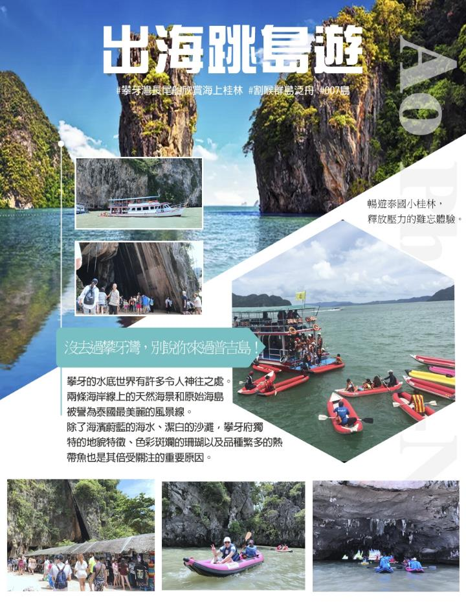

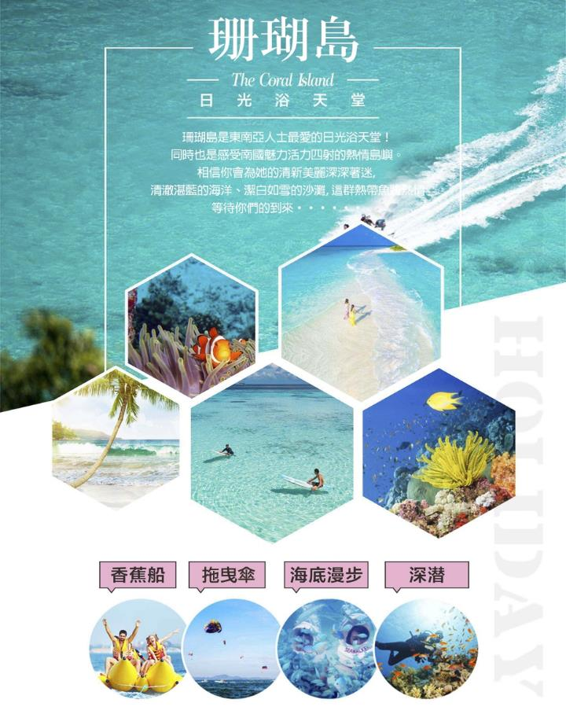

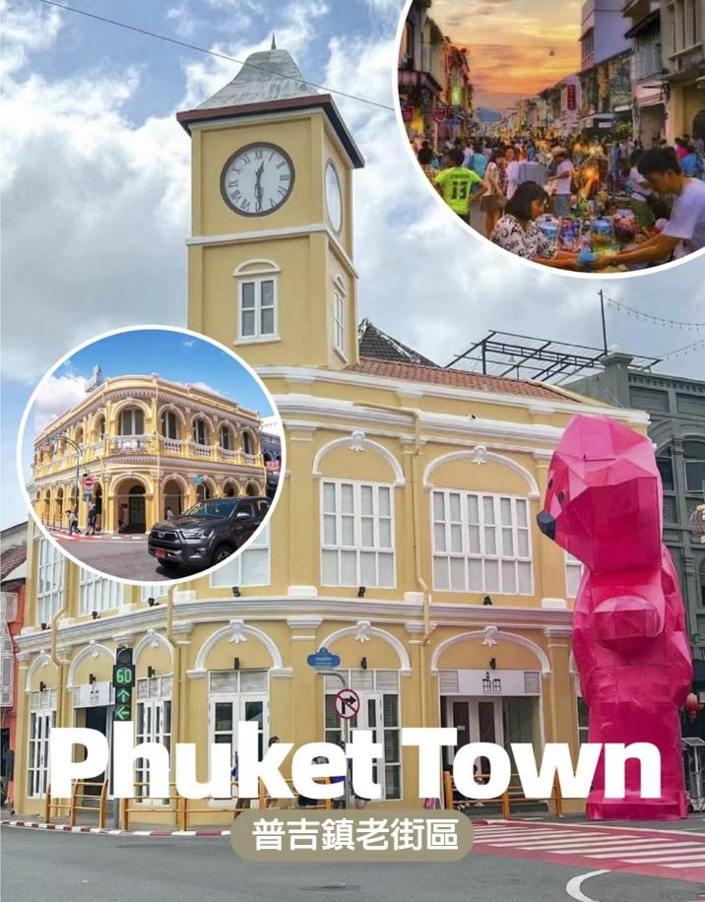

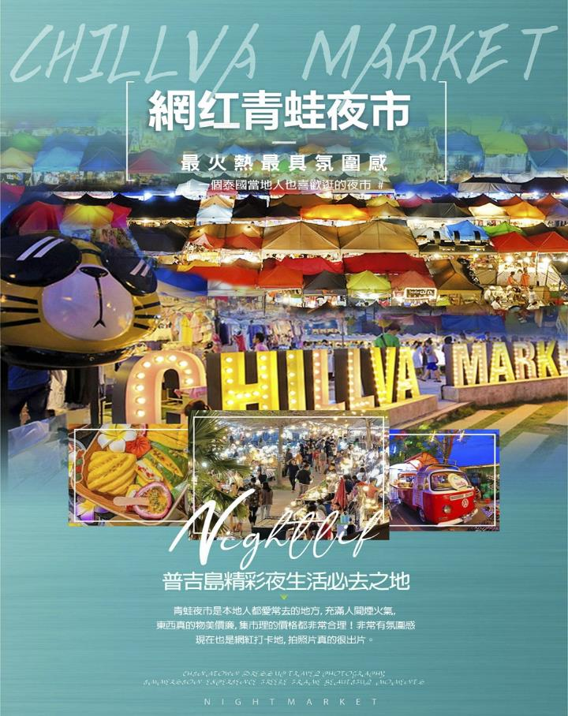

|  |  |  |  |  |
| --- | --- | --- | --- | --- |
| **2025/01/28** | **航空公司** | **班 機** | **地 點** | **時 間** |
| 去程 | 泰獅航 | SL7307 | 桃園－普吉島 | 19:25/23:05 |
| 回程 | 泰獅航 | SL7308 | 普吉島－桃園 | 15:00/20:25 |

**🖝入住普吉飯店**

**The Hotspring Beach Resort & Spa五星攀牙溫泉度假村**

<https://www.thehotspringbeach.com/>

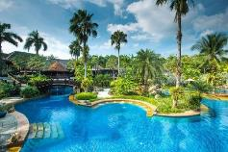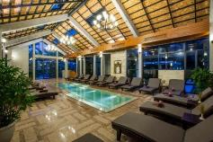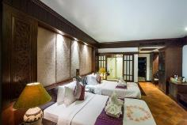

酒店距普吉島國際機場（Phuket International Airport）有35分鐘車程，位於攀牙（Phang Nga）的納泰海灘（Natai Beach）旁，設有兩個溫泉池、一個室內游泳池和一個室外游泳池，還設有兩個餐飲場所、免費停車位和免費WiFi。客房和別墅設有衛星電視、迷你吧和保險箱，還都設有一個私人陽台。客人可以在酒店的健身中心鍛煉身體，或者享受舒適的按摩服務。酒店的商務中心提供免費網絡。酒店也提供洗衣、旅遊服務。

**Wyndham La Vita Phuket**

<https://www.wyndhamlavitaphuket.com/>

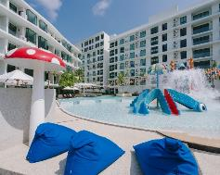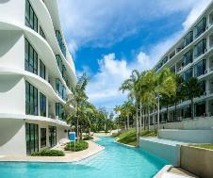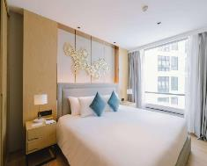

距離拉威海灘（Rawai Beach）400 公尺，有室外游泳池、免費私人停車位、健身中心和花園。這間飯店提供兒童俱樂部、共用休息室和 WiFi（免費）。住客可以使用酒吧。

**第1天 桃園機場/普吉島→辦理入住手續**

今日於機場搭乘豪華客機飛往陽光、沙灘、比基尼為代表的泰國綠珍珠－普吉島，潔白的沙灘、藍天、碧海、叢林、主題樂園讓您處處充滿歡樂驚喜，長久以來是歐美人士最愛的渡假天堂。這幾天，暫時放下一切，讓您輕鬆的享受一下這趟愉快的旅程！

**早餐：XXX 午餐：XXX 晚餐：宵夜餐B.200**

**住宿：The Hotspring Beach Resort & spa 或 Natai Beach Resort或同級**

**第2天 泰國最佳行程獎：攀牙巴地哇國家公園激流泛舟→騎大象+ATV越野車體驗→神仙卧佛洞+猴林→享受渡假村設施**

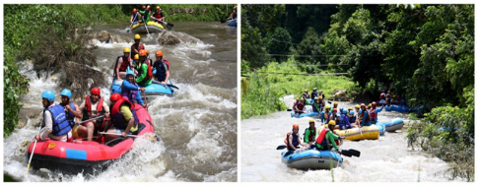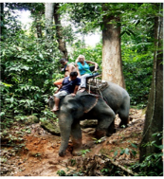

【巴地哇國家野生動物保護區】這裡泛舟河流屬坡度大、河道淺窄的小型溪流，二是利用水霸蓄水，定時放水製造山洪爆發，利用大水衝入河道的激流進行泛舟。其外襯著蔚藍的天空及清翠的山林背景，讓人彷若進入了另一個探險世界。沿途您可看到泰南特有的原野風光，如橡膠園、竹林、紅毛丹樹、等等地質美麗，感覺再一次的驚喜真好。隨後此處主人熱情邀請您前往豪華泰式屋參觀並稍作休息，準備展開探險之旅，這前所未有的感受會讓您大呼過癮，嘆造物者之神奇。感受大自然 SPA 的洗禮!在休息區穿好救生衣，戴上安全帽前往上游準備展開叢林激流泛舟探險!絕對讓你回味無窮!玩了還想再玩!（我們有合格的救生員於船上幫你控制船的安全與穩定性）

【騎大象+ ATV越野車體驗】絕妙的情趣，穿越叢林，體會古代皇帝用以代步座騎大象，品味越野情趣，此乃是人生一項難得又絕妙的回憶。稍後騎ATV,在泥巴路上奔馳！

【神仙臥佛洞+猴林】是泰國南部最大的洞內臥佛像及蝙蝠洞，美麗的鐘乳石奇觀也可買些水果餵食山林野猴。

**早餐：飯店內用 午餐：泛舟叢林餐 晚餐：濱海酒店風味餐B.500**

**住宿：The Hotspring Beach Resort & spa 或 Natai Beach Resort或同級**

**第3天 攀牙灣（搭乘長尾船欣賞海上桂林）→割喉群島泛舟（電影割喉島取景地）→ 007島（詹姆士龐德島造訪007電影場景）→海上回教村→蘇美藍天空展望臺+下午茶→查龍寺**

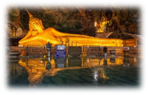【攀牙灣-搭乘長尾船欣賞海上桂林】攀牙府一處長400公里的海灣，接臨安達曼海，西南方為普吉，屬於泰國南方馬來半島的一部分，自1981年以來，大部分的海灣列屬於 攀牙園家公園管理。溼地區受到國際生態保育的溼地公約所保護。攀牙灣是一處擁有42個小島的淺灣，包括淺水海域和潮間帶森林溼地，在攀牙灣可見到28種紅樹林和海草床及珊瑚礁。

【割喉群島+海上泛舟~電影割喉島取景地】源自於一部在此地拍攝的《割喉島》電影，泰語中是房間島的意思，因為島中包圍著一座侵蝕大岩洞，其形狀似房屋房間，因為發音類似中文的gehou，因此華人取其音名為割喉島。由長尾船載送到水屋平台後換裝完，由教練指導划舟技巧後，主要由教練控制，讓您輕鬆體驗海上泛舟的樂趣，也讓您在這個美麗的群島中暢遊40~60分鐘的海上泛舟奇遇。

【007島-詹姆士龐德島】造訪007電影場景攀牙灣的達舖是攀牙灣國家公園的知名島嶼之一，它是因為詹姆士·龐德電影金槍人（1974年上映）曾在此拍攝而聞名，因此達舖島又名叫007島，在此之後1997年的詹姆士龐德電影明日帝國亦選在此處拍攝。攀牙美麗多變的風景每年都吸引著許多遊客，而古老的錫礦小鎮的復古魅力則營造出美好的鄉村氛圍。

【海上回教村】此漁村位於大片石灰岩上，為了保護他們免於潮水的吞沒，房子都以紅樹林為材料建在漂浮桶上，村子浮在水面上，這是有200年歷史的馬來人黎族人回教村還有小漁村搭建的學校及清真寺。

【蘇美藍天空展望臺+下午茶】，位於距離普吉島僅40分鐘車程的一處山頂上，這裡可以欣賞到攀牙灣石灰岩小島相當迷人的景色。

【查龍寺（Wat Chalong）】位於在普吉查龍區中央，是全普吉最大的寺廟。整座寺廟融合泰國南部、中部和東北部的建築風格，除宗教外，也相當富有藝術參觀價值。

**早餐：飯店內用 午餐：回教村風味餐 晚餐：YASHASHI 海鮮燒烤自助餐399/人**

**住宿：Wyndham La Vita Phuket或Ramada Plaza by Wyndham Chao Fah Phuket或Wyndham Grand Nai Harn Beach Phuket 或同等級**

**第4天 珊瑚島快艇來回+浮潛（含蛙鏡、呼吸管）+香蕉船體驗每人一次→神仙半島→泰式精油SPA60分鐘→拉威海鮮市場**

【珊瑚島（快艇來回+浮潛＋香蕉船船體驗每人一次）】珊瑚島（Coral Island Or Hey Island）乘快艇直奔安達曼海域中最美麗的珊瑚島，海風徐徐，煩惱頓時煙消雲散，在這迷人的島嶼上特別安排精彩的水上活動香蕉船：連翻十次才過癮的★香蕉船體驗，讓您驚叫連連、樂不思蜀。（每人限一次、不參加者視為棄權）、另可自費參加托曳傘或水上摩托車等等，活動刺激好玩，好動的您亦可參加、新奇又有趣的海底漫步，體驗頭戴太空氧氣罩觀賞海底美麗珊瑚礁，並可拿麵包餵食那五彩繽紛的熱帶魚！※今日出海浮潛請務必穿救生衣。神仙半島在最南端的神仙半島（朋帖海岬:Prom thep Cape上帝的岬角），在這可觀雲、觀海、觀日落，享受那超級震撼視覺盛宴和精神享受。

【泰式精油Spa60分鐘（精油按摩+蒸氣或烤箱+養生茶）】充分讓您的身體、心靈特地的放鬆，Spa乃是萃取天然元素為材料，讓您在四溢芬芳中配合泰式推拿按摩，達到除去皮膚角質及毒素，幫助血液循環及消除疲勞，整套現代過程讓您充分達到整合身體、頭腦及靈魂，讓人真正從養生美容的療程中淨化心靈，享受人生更會讓您感到全身舒暢，可以有完全放鬆自己愛護自己的無比享受！※按摩師小費:100THB/人。

※敬請注意：14歲以下孩童，恕無法體驗泰式SPA（亦無其他活動取代），敬請見諒。

【拉威海鮮市集Rawai Seafood Market】要品嘗新鮮地道的海產，拉威海鮮市集可說不二之選；位於普吉島南部的小村落Rawai，從外來漁民Sea Gypsies聚居的漁村，慢慢累積人氣及口碑，發展成今時今日的Rawai Seafood Market，就連以挑剔見稱的米其林評審都慕名而來，市集前半段販售不少海洋風的紀念商品，接下來就是許多活跳跳又新鮮的海鮮攤販以及餐廳，在拉威海灘，真的是愛吃海鮮者的天堂，種類多又新鮮，不同的海鮮，有多種的料理方式，蒸煮炒炸樣樣行，喜歡海鮮的朋友，這邊也有很多家餐廳，就能代客料理。

**早餐：飯店內用 午餐：島上簡餐 晚餐：KAN EANG 2 SEAFOOD B.600**

**住宿：Wyndham La Vita Phuket或Ramada Plaza by Wyndham Chao Fah Phuket或Wyndham Grand Nai Harn Beach Phuket 或同等級**

**第5天 探索普吉老城區、百年老屋→乳膠展館→中央百貨商場+BIG C購物→普吉島人妖秀→青蛙夜市（或周末夜市）**

【探索普吉老城區、百年老街】這裡是普吉最重要的文化根源，曾吸引馬來西亞人、阿拉伯人、緬甸人、暹羅人、福建人、葡萄牙人前來開採。到了19世紀，馬來西亞檳城的華人大量來此從事採礦，普吉老城因而繁榮，多元融合的文化表現在建築、服飾、飲食與生活上，形成今日的普吉老城。普吉老城故事主要圍繞在6條老街上，這裏有很多當地小吃店、小型咖啡館和餐廳。走在老街上，您會看到兩旁有許多中葡混合建築的店屋，色彩繽紛的小店，許多地道好吃的泰式餐廳，在城裏到處走一走，領略老街沿途的綺麗建築，也有機會看到泰國寺廟和中國道觀，可以虔誠參拜一下，您應該駐足參觀一下泰華博物館，細數普吉老城的點點滴滴，您就會了解是什麽造就今天的普吉鎮。這裏也可以參觀一番。不僅如此，最近藝術家也來錦上添花，盡情作畫，因此可以在老房子的外墻上看到許多美麗的壁畫和街頭塗鴉藝術，個個栩栩如生、精彩萬分。美麗建築也成為熱門拍照景點，獨特的普吉美食也吸引許多遊客。

【乳膠展館】除展示自古以來人類的起居的睡眠方式外，館內也有讓旅客參觀購物中心，例如乳膠枕頭/床墊，經久耐用，無毒，放鬆頸肩部肌肉、血管，給予頸部和頭部最好的睡眠支撐，促進睡眠，提高睡眠質量，還可以防蟎抗菌，滿足不同體重人群的需要，緩衝人體壓力，良好的支撐力能夠適應各種睡姿等多種產品可供選購。

【中央百貨商場】中午前往安排您到當地最大的國際中央百貨逛逛，無論是國際一線品牌還是泰國當地設計師品牌、及各式異國餐廳或速食餐廳應有盡有，這裏都能滿足大家的需求，保證滿足您的購物慾望。

【最好買~泰國的家樂福 BIG C】保養彩妝除了日韓法國外，泰國的彩妝也是很多人血拼清單上的頭幾名。除了一些國際大牌像是L'oréal價格比香港、台灣友善、買多了還能退稅外，這裡也有不少當地品牌可以考慮喔！藥妝部分，像是血拼時逛到累時可以用的痠痛藥膏、遇到蚊子的時候可以抹的草藥膏跟防蚊液、想睡時可以聞一口的薄荷吸鼻劑、萬用的臥佛牌青草藥膏等等，可以到這裡的藥妝尋寶喔！Big C 之於泰國，就等同於家樂福之於台灣、樂天之於韓國吧！他是一間在全泰國擁有上千間分店的超商，裡面可以買到好多好道地的零食、即食麵、小點心等等。

【普吉島人妖秀-雅典娜人妖歌舞秀】雅典娜歌舞表演以其大膽而奢華的歌舞表演主題而聞名，當他們在大舞台上翩翩起舞時，他們流暢的動作和戲謔的目光讓你目不轉睛。隨著演出演變成一系列令人印象深刻的舞蹈和歌曲，享受令人興奮的音樂節拍。歡呼、歡笑，並為雅典娜歌舞表演體驗的輝煌而驚嘆。

【Chillva Market青蛙夜市】Chillva Market（音譯過來就是青蛙夜市）,泰國普吉青蛙夜市有點國內夜市的感覺，基本上所有的商家都會説簡單中文，夜市很大，分為以下幾個部分。服裝區、雜物區、美食區、後街一整條酒吧街。美食眾多，環境乾淨。在這裡您也可以找到網紅跳跳蝦、香煎椰子糕、烤水母串、泰國牛奶、烤魷魚串、小鳳梨等等當地特色小吃；不定時還有現場演唱，邊享受美食邊聽演奏，也是另一番滋味。

**早餐：飯店內用 午餐：水都自助餐B.250 晚餐：方便逛街.敬請自理**

**住宿：Wyndham La Vita Phuket或Ramada Plaza by Wyndham Chao Fah Phuket或Wyndham Grand Nai Harn Beach Phuket 或同等級**

**第6天 普吉島/桃園國際機場**

我們整理行李前往機場，帶著渡假完所擁有的NICE好心情上機，記得回家後將此次泰國普吉之行的回憶整理收集起來，期待再相會唷！

**早餐：飯店內用 午餐：泰式風味餐B.300 晚餐：XXX**

**住宿：溫暖的家**

**＊本行程內容於印製前致力提供正確無誤資料，對於因臨時變動而不及通知之處，請參考行前說明會資料內所附正確行程。**

**＊本行程餐廳將視餐廳公休日將略有調動，用餐時間依實際行程安排做調整，造成不便之處，敬請原諒。**

**A泰華-普吉島自費項目參考一覽表**

|  |  |
| --- | --- |
| **自 費 項 目** | **建 議 售 價** |
| **幻多奇VIP座+晚餐** | **成人2,200銖**  **小孩2,000銖** |
| **魔幻秀+晚餐** | **2,500銖** |
| **人妖秀歌舞表演** | **1,200銖** |
| **普吉島暹羅夢幻劇場+晚餐** | **1,500銖** |
| **皇帝宴宵夜餐** | **1,200銖** |
| **泰式古法按摩一小時** | **500銖** |
| **泰式古法按摩二小時** | **1,000銖** |
| **泰式精油SPA按摩60分鐘:** | **1,600銖** |
| **PP島一日遊** | **2,500銖** |
| **珊瑚島水上活動** | |
| **香蕉船** | **800銖** |
| **拖曳傘** | **900銖** |
| **深潛** | **2,100銖** |
| **小快艇** | **900銖** |
| **海底漫步** | **1,600銖** |

**＊＊＊＊ 以上自費之幣值均以泰幣計算 ＊＊＊＊**

* **以上專案均不含服務人員小費，SPA需付按摩師100泰銖/人**
* **以上專案均不含服務人員小費，按摩需付按摩師100泰銖/人**
* **所有自費項目，如有關水上的活動，請客人務必穿上救生衣。**
* **按摩和SPA16歲以下孩子和孕婦不可以參加**
* **以上各項自費活動之收費標準,完全依照~泰國觀光局之訂定,歡迎貴賓依喜好自由報名參加。**

**製表日:25-MAR-2024**